山西晋航重工有限公司
职业病危害现状评价
1、用人单位名称、地址及联系人
企业名称 | 山西晋航重工有限公司
单位地址 | 侯马市凤城乡香邑村（开发区工业园内）
职业卫生负责人 | 冯候生 | 联系电话 | 13703573703
2、技术服务项目组人员名单
项目负责人 | 刘云波
行业技术人员 | 李建强
卫生工程人员 | 张杰
公共卫生人员 | 韩凌凌
检测负责人 | 刘云波
检测人员 | 刘云波 李建强 李晓乐 乔通
检验负责人 | 师淑芳
检验人员 | 申红鸽、何娟、王浴静、张钟栗
报告书审核人 | 王高田
报告书签发人 | 李彦
- 现场调查、现场采样、现场检测的专业技术人员名单、时间，用人单位陪同人
现场调查时间 | 2025.5.24
现场调查人员 | 刘云波 张杰 李建强 李剑 武泽皓
现场采样、测量时间 | 2025.6.1-6.3
现场采样、测量人员 | 刘云波 李建强 李晓乐 乔通
用人单位陪同人 | 冯候生
检测类型 | 评价检测
报告日期 | 2025.11.15
- 证明现场调查、现场采样、现场检测的图像影像
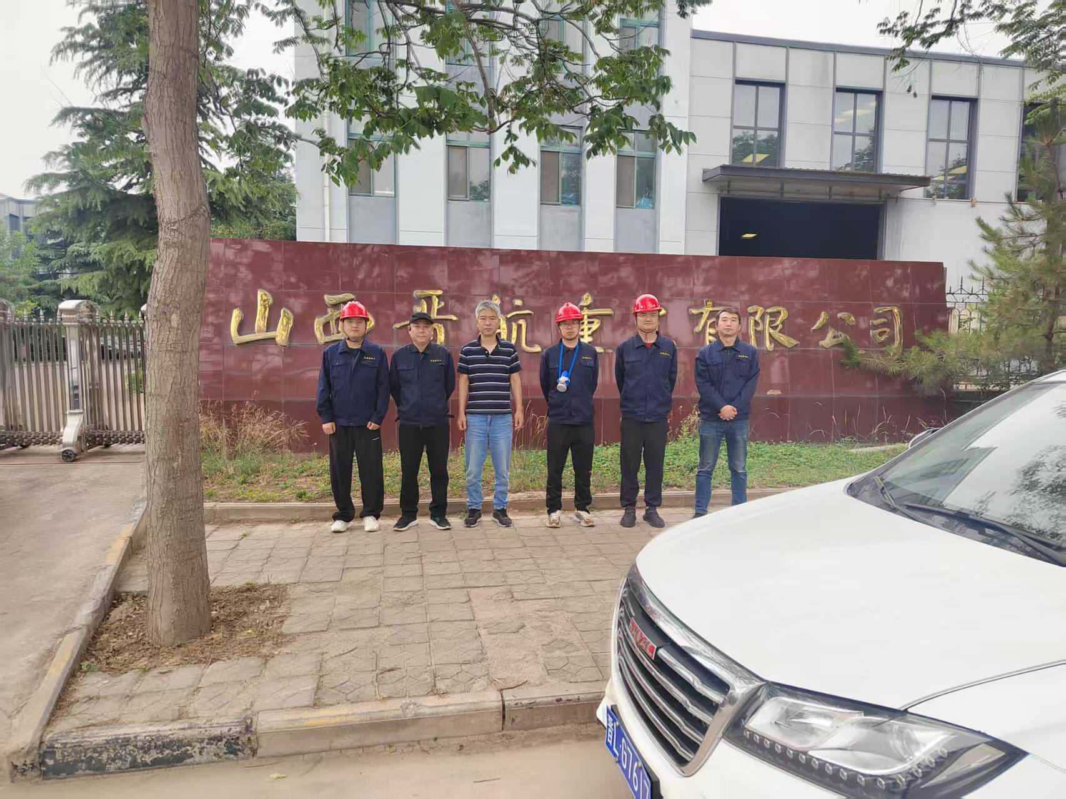

显著位置合影
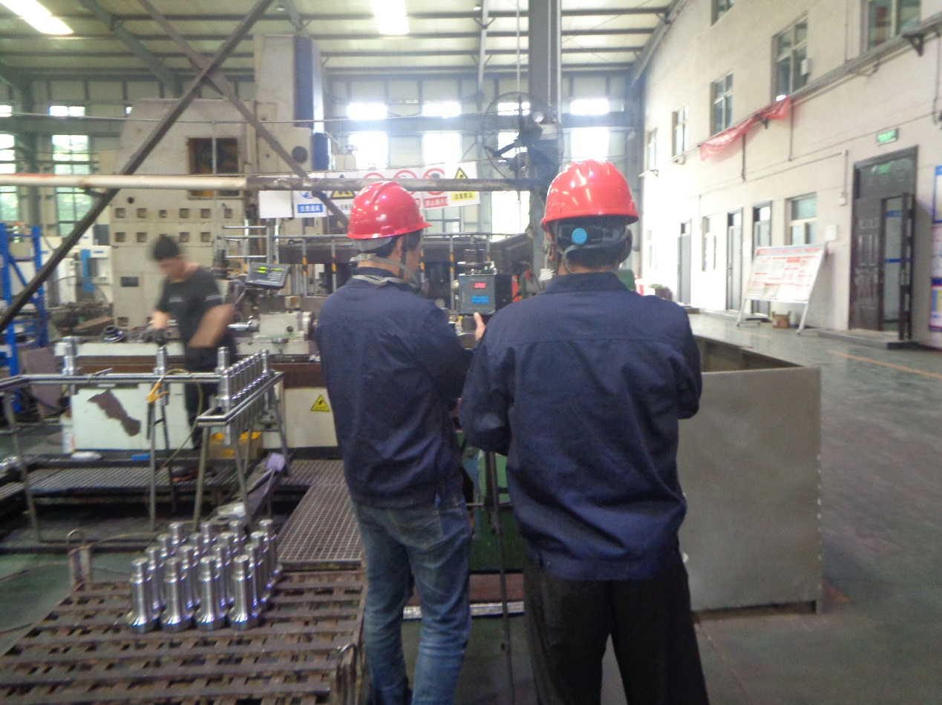

粉尘采样影像
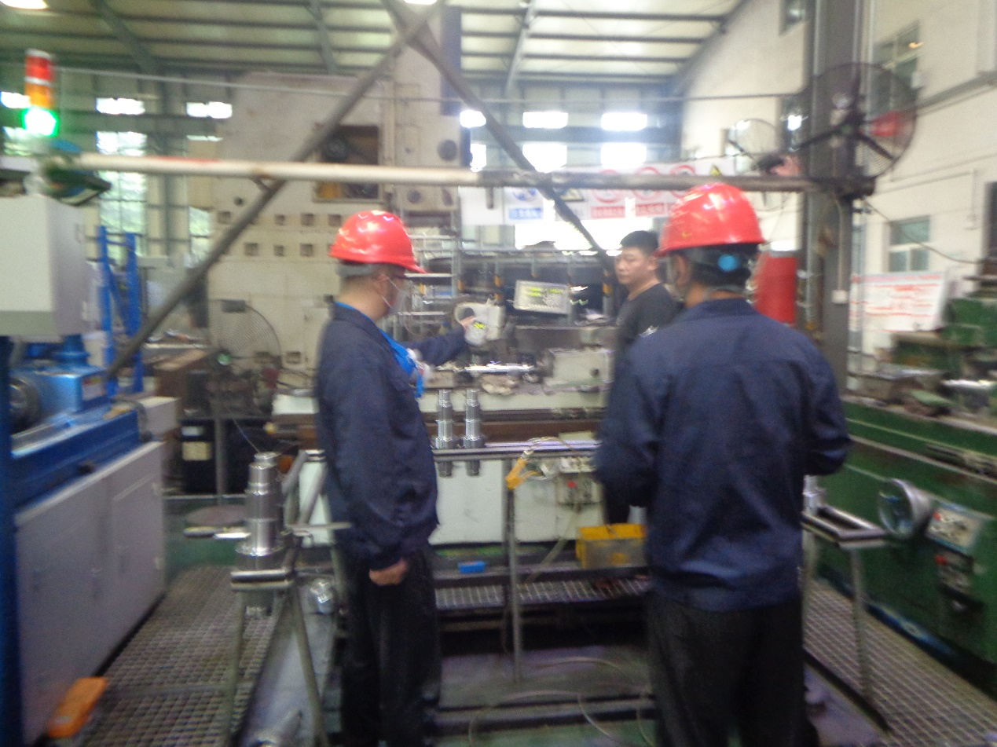

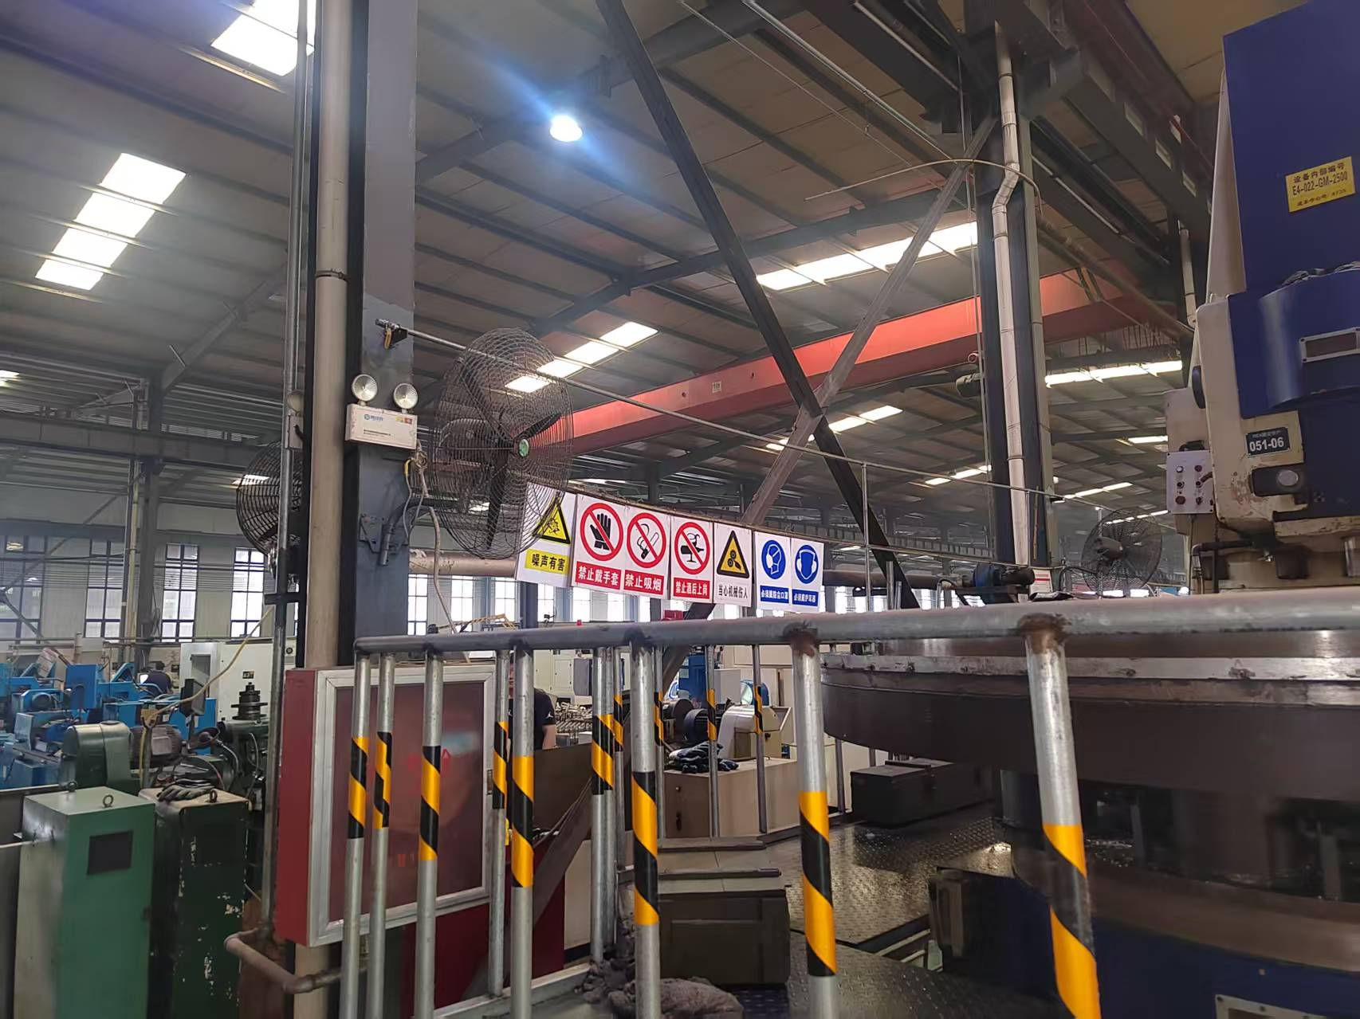
噪声检测影像

警示标识
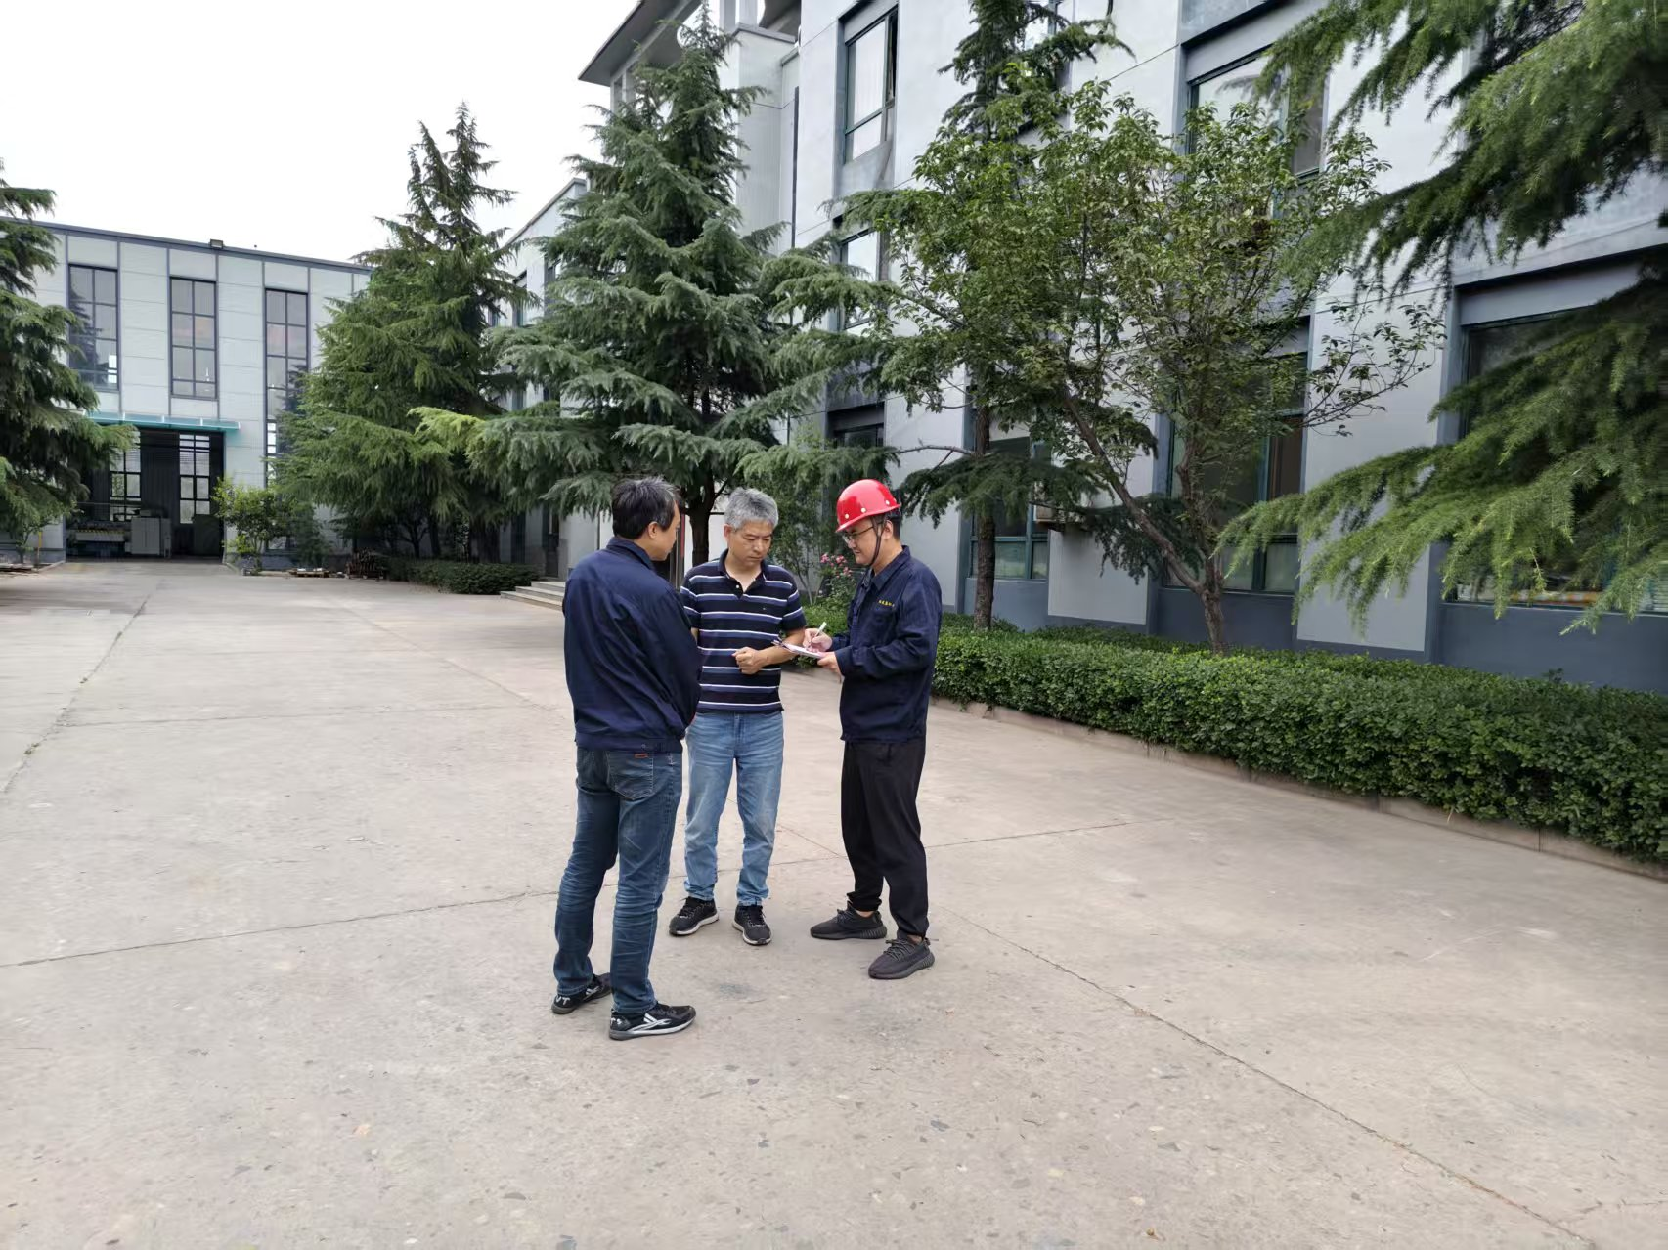

调查影像

